如何实现不同SSID获取不同的网段

拓扑图如下：
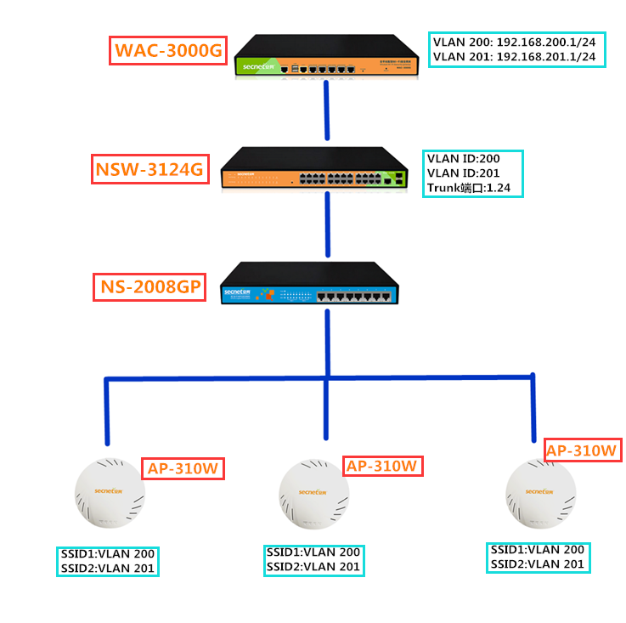

- 配置路由器
登录路由器192.168.0.1 账号:admin 密码:admin
基本配置--内网设置
启用多LAN功能，配置VLAN信息
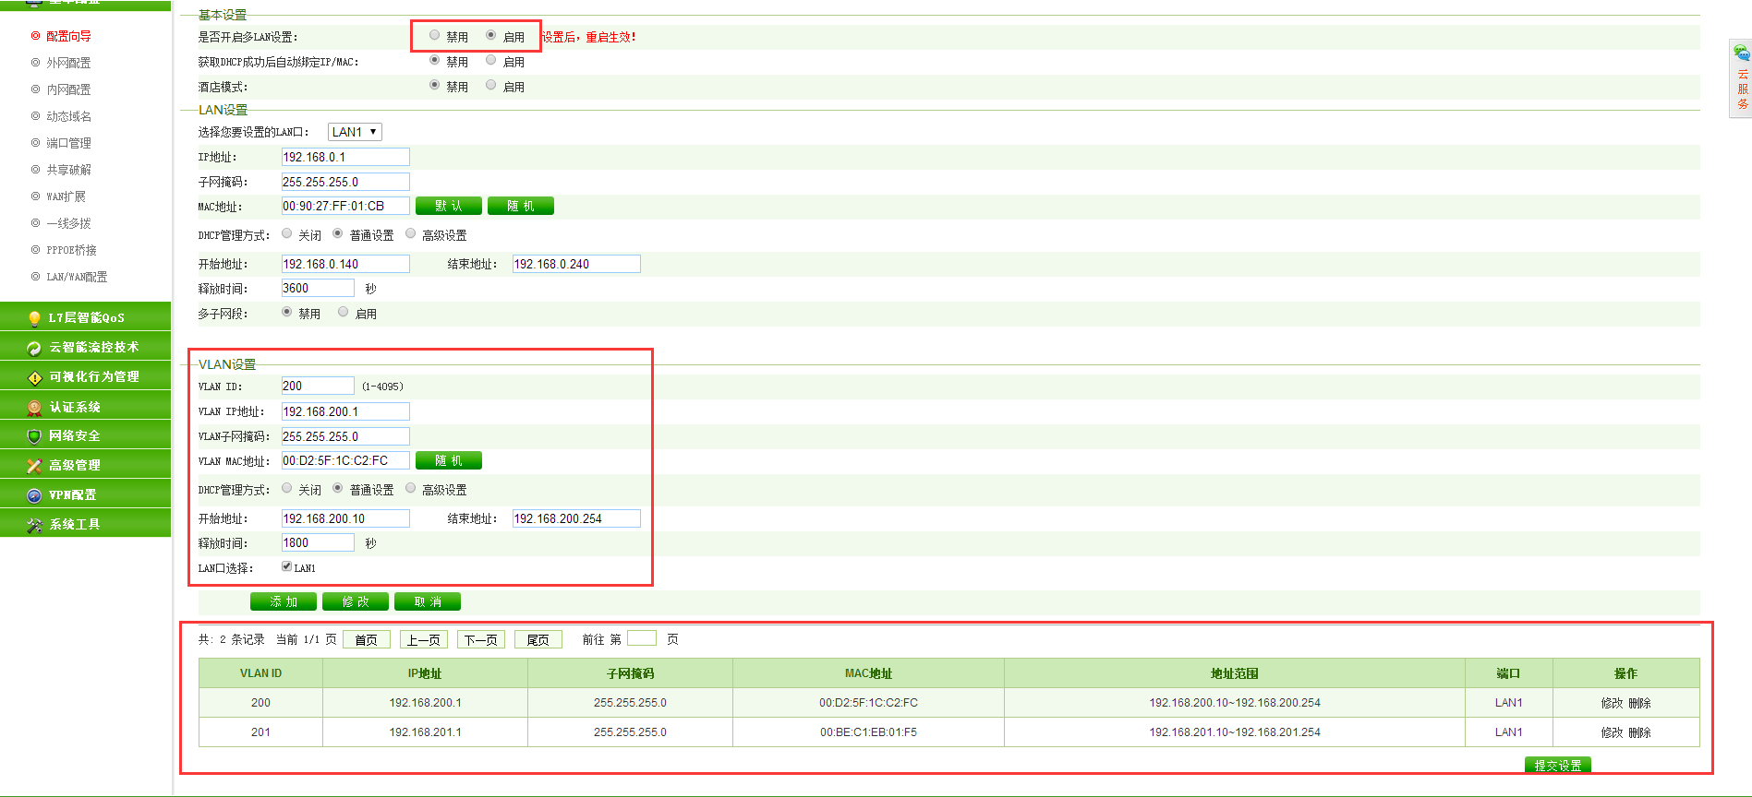
配置完成后，提交设置，路由器自动重启后完成配置

- 配置交换机
登录交换机管理IP：10.10.10.1 账号:admin 密码:admin
首先创建VLAN200、201，不添加任何端口
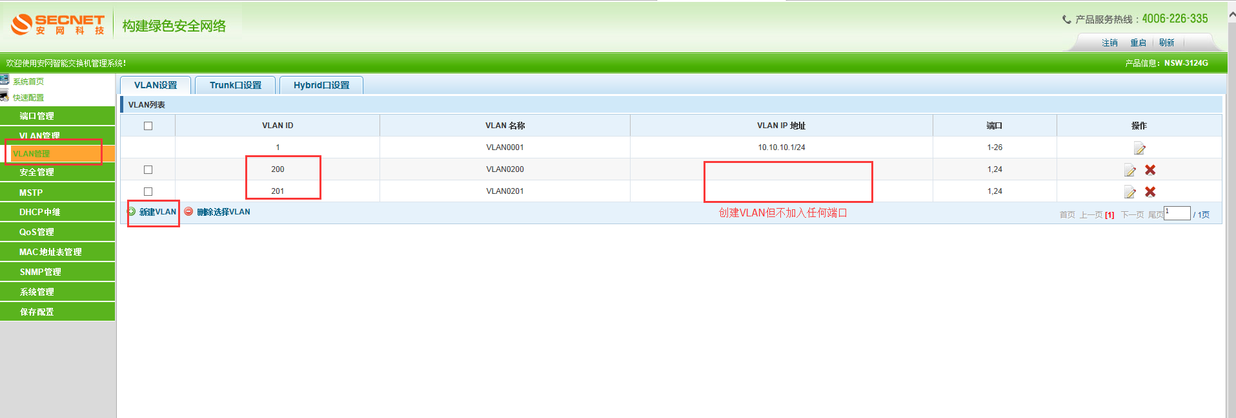
然后在Trunk设置里把上连及下连的端口加入Trunk模式，并把VLAN200和201加入Trunk口组
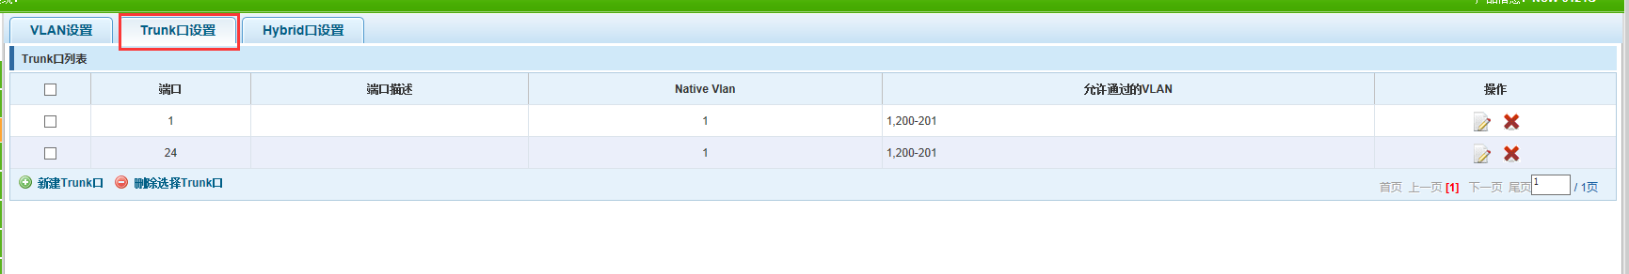
交换机配置好后，注意保存配置
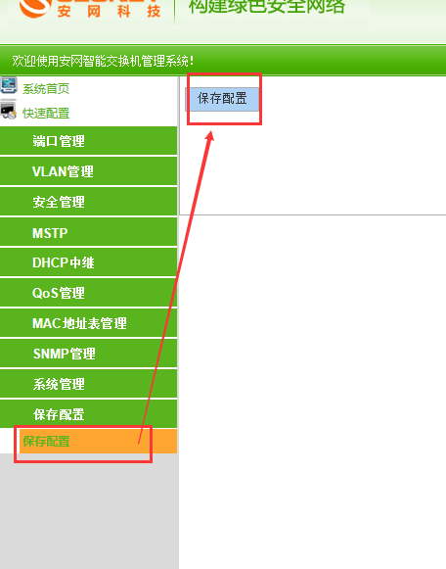

其他厂商三层交换机类同设置方法

- 配置AP
用AC直接批量修改AP信息，并在相应的SSID处添加VLAN ID
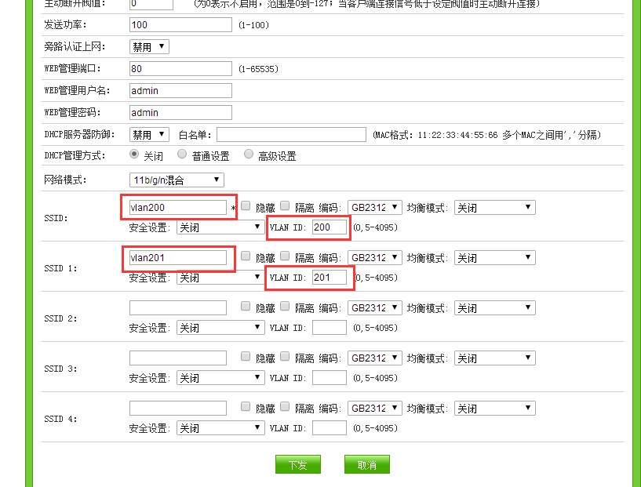
配置完成后，即可实现

- 实现效果
用手机验证实现效果

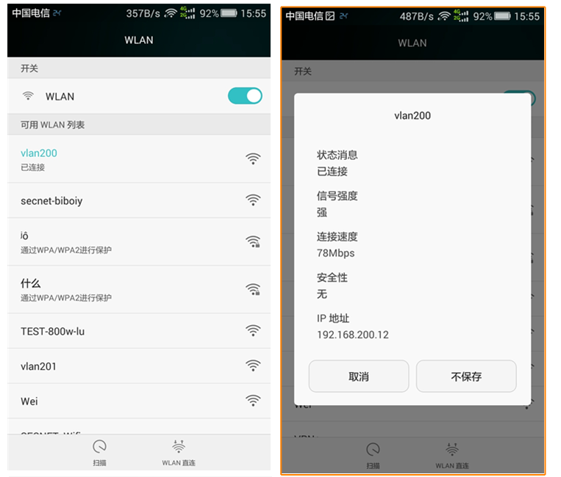
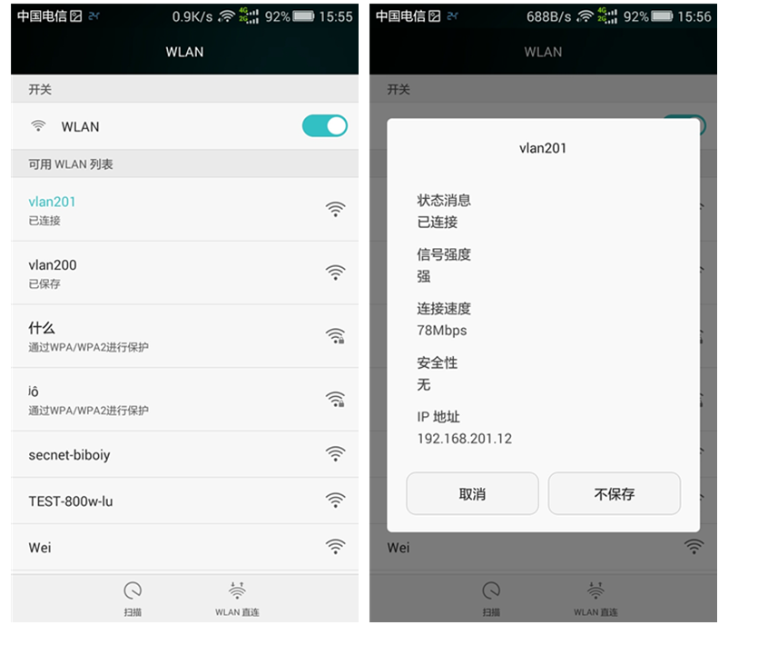

实现不同SSID获取不同的IP网段

